# TEKNIK NORMALISASI BASIS DATA

**Normalisasi database** merupakan suatu pendekatan sistematis untuk meminimalkan redundansi data pada suatu database agar database tersebut dapat bekerja dengan optimal. Jika anda seorang database administrator ketika terjadi sesuatu pada database seperti penurunan kinerja, mungkin anda akan ditanya apakah database tersebut telah di normalisasi?

**Fungsi Normalisasi Database**

Pada ilmu database atau basis data, normalisasi digunakan untuk menghindari terjadinya berbagai anomali data dan tidak konsistensinya data. Ini merupakan funsi secara umum. Dalam beberapa kasus normalisasi ini sangat penting untuk menunjang kinerja database dan memastikan bahwa data dalam database tersebut aman dan tidak terjadi kesalahan jika mendapat perintah SQL terutama DML yaitu update, insert, dan delete.

Perlu diketahui dalam beberapa kasus Normalisasi database terkadang harus diubah menjadi bentuk denormalisasi, terutama untuk data yang telah besar dan membengkak. Denormalisasi ini ditujukan untuk meningkatkan performance dengan meletakkan beberapa field menjadi satu tabel sehingga mudah di tarik. Denormalisasi ini sering digunakan untuk menarik data yang besar dari database.

**Tujuan Normalisasi Database**

Tujuan normalisasi database adalah untuk menghilangkan dan mengurangi redudansi data dan tujuan yang kedua adalah memastikan dependensi data (Data berada pada tabel yang tepat).

Jika data dalam database tersebut belum di normalisasi maka akan terjadi 3 kemungkinan yang akan merugikan sistem secara keseluruhan.

1. INSERT Anomali : Situasi dimana tidak memungkinkan memasukkan beberapa jenis data secara langsung di database.
2. DELETE Anomali: Penghapusan data yang tidak sesuai dengan yang diharapkan, artinya data yang harusnya tidak terhapus mungkin ikut terhapus.
3. UPDATE Anomali: Situasi dimana nilai yang diubah menyebabkan inkonsistensi database, dalam artian data yang diubah tidak sesuai dengan yang diperintahkan atau yang diinginkan.

Ada beberapa kunci (key function) yang harus digunakan untuk proses pencarian, penyaringan, hapus dan lain sebagainya, diantaranya:

**1. Kunci calon (Candidate Key).**

Kunci calon atau kunci kandidat adalah salah satu atribut atau satu set minimal atribut yang mengidentifikasikan secara unik suatu kejadian yang spesifik dari suatu entity.

**2. Kunci Primer (Primary Key).**

Kunci primer adalah satu atribut atau satu set minimal atribut yang tidak hanya mengidentifikasi secara unik suatu kejadian yang spesifik, tetapi juga dapat mewakili setiap kejadian dari suatu entity.

**3. Kunci Alternatif (Alternatife Key).**

Kunci alternatif, kunci kandidat yang tidak dipakai sebagai primary key.

**4. Kunci Tamu (Foreign Key).**

Kunci tamu adalah satu atribut atau satu set minimal atribut yang melengkapi satu relationship (hubungan) yang menunjukkan kepada induknya. Hubungan antara entity induk dan anak adalah hubungan satu dengan banyak (one to many relationship).

**Normalisasi Database**

  Normalisasi Database terdiri dari banyak bentuk, dalam ilmu basis data ada setidaknya 9 bentuk normalisasi yang ada yaitu 1NF, 2NF, 3NF, EKNF, BCNF, 4NF, 5NF, DKNF, dan 6NF. Namun dalam prakteknya dalam dunia industri bentuk normalisasi ini yang paling sering digunakan ada sekitar 5 bentuk.

**Normal Form**

Data yang direkam dan dimasukkan secara mentah dalam suatu tabel pada bentuk ini sangat mungkin terjadi inkonsistensi dan anomali data

Contoh dokumen mengenai faktur pembelian barang pada PT. Revanda Jaya.

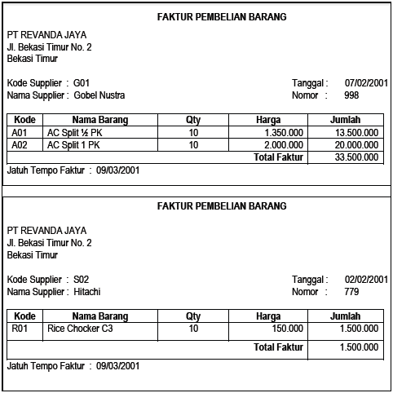

Contoh unnormalisasi

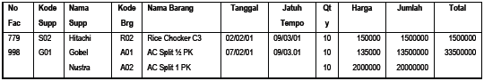

Relasi faktur unnormalisasiPada relasi diatas adalah dengan menuliskan semua data yang ada yang akan direkam, data yang double tidak perlu ditulis. Terlihat baris / record yang tidak lengkap.

Pada bentuk ini ada beberapa ciri ciri yang penting, yang pertama adalah akan terjadi anomali dalam insert, update, dan delete. Hal ini menyebabkan beberapa Fungsi DML di MYSQL tidak dapat berjalan dengan baik. Sebagai contoh jika ingin menghapus penerbit maka data judul buku akan ikut terhapus begitu juga jika ingin menghapus peminjam, maka data penerbit dan buku yang harusnya tidak terhapus akan ikut hilang.

**First Normal Form (1NF)**

Bentuk normal yang pertama atau 1NF mensyaratkan beberapa kondisi dalam sebuah database, berikut adalah fungsi dari bentuk normal pertama ini.

* Menghilangkan duplikasi kolom dari tabel yang sama.
* Buat tabel terpisah untuk masing-masing kelompok data terkait dan mengidentifikasi setiap baris dengan kolom yang unik (primary key).

Contoh Normalisasi Database 1NF:

Bentuklah menjadi bentuk normal pertama dengan memisah-misahkan data pada atributatribut  
yang tepat dan bernilai atomik, juga seluruh record / baris harus lengkap adanya. Bentuk  
relasi adalah flat file. Dengan normal pertama kita dapat membuat satu tabel yang terdiri dari 11  
Atribut yaitu (No_Faktur, Kode_Supplier, Nama_Supplier, Kode_Barang, Nama_Barang, Tanggal,  
Jatuh_Tempo, Qty, Harga, Jumlah, Total ).  
Sehingga hasil daripada pembentukan normal pertama (1 NF) adalah sebagai berikut ini :

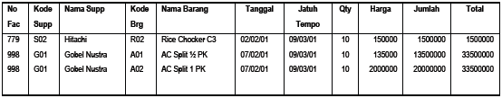

Gambar normalisasi Database 1NF

Pada normal pertama tersebut masih terjadi banyak kelemahan, terutama pada proses ANOMALI insert, update dan delete berikut ini:  
a). Inserting / Penyisipan  
Kita tidak dapat memasukkan kode dan nama supplier saja tanpa adanya transaksi pembelian, sehingga supplier baru bisa dimasukkan kalau ada transaksi pembelian.  
b). Deleting / Penghapusan  
Bila satu record / baris di atas dihapus, misal nomor faktur 779, maka berakibat pada penghapusan data supplier S02 (Hitachi) padahal data tersebut masih diperlukan.  
c). Updating / Pengubahan  
Kode dan nama supplier terlihat ditulis berkali-kali, bila nama supplier berubah, maka di setiap baris yang ada harus dirubah, bila tidak menjadi tidak konsisten.  
Atribut jumlah (merupakan atribut turunan) seharusnya tidak perlu, karena setiap harga  
dikali kuantitas akan menghasilkan jumlah, sehingga hasilnya akan menjadi lebih konsisten.

Pada intinya bentuk normalisasi 1NF ini mengelompokkan beberapa tipe data atau kelompok data yang sejenis agar dapat dipisahkan sehingga anomali data dapat di atasi. Contoh adalah ketika kita ingin menghapus, mengupdate, atau menambahkan data peminjam, maka kita tidak bersinggungan dengan data buku atau data penerbit. Sehingga inkonsistensi data dapat mulai di jaga.

**Second normal form (2NF)**

Syarat untuk menerapkan normalisasi bentuk kedua ini adalah data telah dibentuk dalam 1NF, berikut adalah beberapa fungsi normalisasi 2NF.

* Menghapus beberapa subset data yang ada pada tabel dan menempatkan mereka pada tabel terpisah.
* Menciptakan hubungan antara tabel baru dan tabel lama dengan menciptakan foreign key.
* Tidak ada atribut dalam tabel yang secara fungsional bergantung pada candidate key tabel tersebut.

Contoh normalisasi database bentuk 2NF

Melihat permasalahan faktur di atas, maka dapat diambil beberapa kunci kandidat : ( No_Faktur, Kode_Supplier, dan Kode_Barang ). Kunci kandidat tersebut nantinya bisa menjadi kunci primer pada relasi hasil dekomposisi. Dengan melihat normal pertama, kita dapat mendekomposisi menjadi tiga relasi berserta kunci primer yang ada yaitu : relasi Supplier (Kode_Supplier), relasi Barang (Kode_Barang), dan Relasi Faktur (No_Faktur). Dengan melihat ketergantungan fungsional atribut-atribut lain terhadap atribut kunci, maka didapatkan 3 (tiga) relasi sebagai berikut :  
Relasi Supplier  
[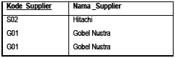](https://syakuroabdan.files.wordpress.com/2014/11/dasar-teori-4.png)

Relasi Barang  
[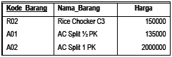](https://syakuroabdan.files.wordpress.com/2014/11/dasar-teori-5.png)

Relasi Faktur  
[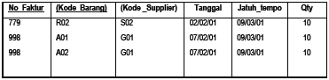](https://syakuroabdan.files.wordpress.com/2014/11/dasar-teori-6.png)

Relasi memenuhi 2 NF

Contoh di atas kita menggunakan tabel bantuan yaitu tabel faktur, pada intinya bentuk kedua ini adalah tidak boleh ada field yang berhubungan dengan field lainnya secara fungsional. Contoh nama barang tergantung dengan id_barang sehingga dalam bentuk 2NF nama barang dapat di hilangkan karena telah memiliki tabel master tersendiri.

Pada bentuk normal kedua tersebut masih terjadi permasalahan yaitu pada relasi Faktur,  
yaitu :  
1). Atribut Quantitas pada relasi Faktur, tidak tergantung pada kunci utama, atribut tersebut  
bergantung fungsi pada Kode Barang + no_faktur, hal ini dinamakan ketergatungan transitif  
dan haruslah dipilah menjadi dua relasi.  
2). Masih terdapat pengulangan, yaitu setiap kali satu faktur yang terdiri dari 5 macam barang  
maka 5 kali juga dituliskan no_faktur, tanggal, dan jatuh_tempo. Hal ini harus dipisahkan bila  
terjadi penggandaan tulisan berulang-ulang.

**Third Normal Form (3NF)**

Normalisasi database dalam bentuk 3NF bertujuan untuk menghilangkan seluruh atribut atau field yang tidak berhubungan dengan primary key. Dengan demikian tidak ada ketergantungan transitif pada setiap kandidat key. Syarat dari bentuk normal ketiga atau 3NF adalah :

* Memenuhi semua persyaratan dari bentuk normal kedua.
* Menghapus kolom yang tidak tergantung pada primary key.

Contoh Normalisasi Database Bentuk 3NF

Untuk memenuhi bentuk normal ketiga (3 NF), maka pada relasi faktur harus  
didekomposisi (dipecah) lagi menjadi dua relasi yaitu relasi faktur dan relasi transaksi barang,  
sehingga hasilnya adalah sebagai berikut ini:

[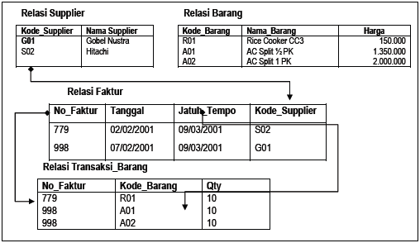](https://syakuroabdan.files.wordpress.com/2014/11/dasar-teori-7.png)

Tidak semua kasus atau tabel dapat kita sesuaikan dengan berbagai bentuk normalisasi ini, untuk contoh 3NF kita akan mengambil contoh dari tabel order.

Normalisasi Database Bentuk 3NF

Pada tabel pertama di atas, apakah semua kolom sepenuhnya tergantung pada primary key? tentu tidak, hanya saja ada satu field yaitu total yang bergantung pada harga dan jumlah, total dapat dihasilkan dengan mengalikan harga dan jumlah. Bentuk 3NF dalam tabel di atas dapat dilakukan dengan membuang field Total.

**BCNF Boyce–Codd normal form**

Merupakan sebuah teknik normalisasi database yang sering disebut 3.5NF, memiliki hubungan yang sangat erat dengan bentuk 3NF. Pada dasarnya adalah untuk menghandle anomali dan overlooping yang tidak dapat di handle dalam bentuk 3NF. Normalisasi database bentuk ini tergantung dari kasus yang disediakan, tidak semua tabel wajib di normalisasi dalam bentuk BCNF.

Soal:

Normalisasikan nota dibawah ini dalam bentuk 1 NF, 2 NF, dan 3 NF:

* 1. [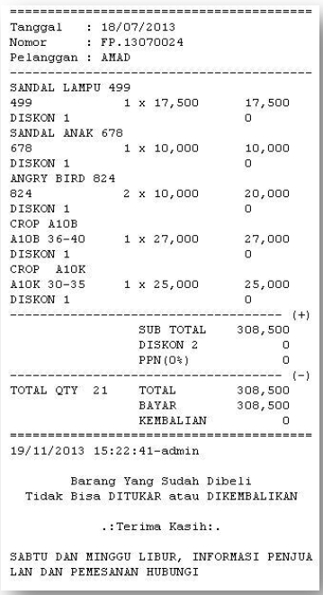](https://syakuroabdan.files.wordpress.com/2014/11/soal-lab.png)
  2. 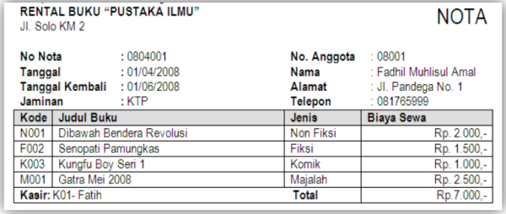

Sumber : <https://syakuroabdan.wordpress.com/2014/11/03/normalisasi-database/>

<http://enryuguy.blogspot.com/2014/12/normalisasi-database.html>

<http://www.bangpahmi.com/2015/03/pengertian-normalisasi-database-dan.html>